Муниципальное бюджетное общеобразовательное учреждение «Средняя общеобразовательная школа № 25 поселка Новоульяновского»

СЕМИНАР

ФОРМЫ И МЕТОДЫ РАБОТЫ С УЧАЩИМИСЯ С ВЫСОКИМ РИСКОМ

УЧЕБНОЙ НЕУСПЕШНОСТИ

Дата: 01.10.2024

ДОКЛАД

ТЕМА: Развитие познавательных способностей обучающихся во внеурочной деятельности.

Докладчик: учитель физики

Пузиков Александр Сергеевич

«Учение − это лишь один из лепестков того цветка, который называется воспитанием в широком смысле этого понятия. В воспитании нет главного и второстепенного, как нет главного лепестка среди многих лепестков, создающих красоту цветка. В воспитании все главное: и урок, и развитие разносторонних интересов детей вне урока, и взаимоотношения воспитанников в коллективе».

В. А. Сухомлинский

Цели внеурочной деятельности по физике:

* формирование интересов и развитие способностей учащихся на основе передачи им знаний и опыта познавательной и творческой деятельности; - подготовка к пониманию смысла физических явлений и взаимосвязи между ними;
* формирование представлений о физической картине мира.

Задачи:

* пробудить интерес к познанию природы, опираясь на естественные потребности школьников разобраться в многообразии природных явлений;
* знакомство учащихся с методами познания и исследования явлений природы;
* приобретение учащимися первичных знаний о световых, звуковых, тепловых и электрических явлениях;

Внеурочная работа – обязательное звено учебно-воспитательного процесса. Она позволяет учителю в увлекательной форме показать учащимся связь между наукой и жизнью, разнообразие физических явлений в природе, научить ребят находить и объяснять их в обыденной жизни. Комфортная, творческая атмосфера внеклассного мероприятия даёт учащимся возможность проявить смекалку, творческую активность и самостоятельность, а учителю – расширить и углубить знания ребят, полученные на уроках.

Во внеурочной работе складываются благоприятные условия для привлечения разнообразных форм занимательной физики. На уроке занимательные средства активизируют мыслительную деятельность школьников, оживляют изучение материала и способствуют его закреплению. Во внеклассной же работе занимательные задания способствуют развитию исследовательского подхода к делу. Важно отметить, что занимательность развивает интерес и любовь к физике, делает более жизнерадостной и энергичной деятельность учащихся, создает у детей радостное настроение.

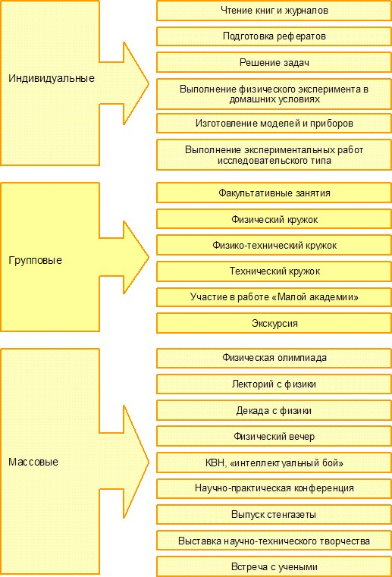

Принимая участие в тех или иных занимательных мероприятиях, школьник прилагает все свои творческие силы, что способствует обогащению ученика новыми знаниями, расширению общего и физического кругозора. Этого можно добиться, применяя рациональный подход, постепенное усложнение материала занимательной физики.

Хочется сказать, что игра является одним из видов эффективной [познавательной деятельности,](http://www.pandia.ru/text/category/obrazovatelmznaya_deyatelmznostmz/) с присущим ей удовольствием от ее выполнения. Плюс игры состоит еще и в том, что учащиеся осознают, что высказывают свои знания, предположения по физике в нестандартной для них ситуации, т. е не на уроке и не боятся это делать, поскольку знают, что не получат за неправильно данный ответ плохую оценку. Учитель поправит, даст объяснение и, может быть, сказанное учителем отложится в голове у учащегося.

Почти все формы занимательной физики представляют собой массовые средства воспитательного воздействия на учащихся. Каждой из них характерно свое построение и содержание. Практически все формы занимательной физики несут в себе тот или иной элемент игры. Несомненно, привить интерес, а может и любовь к сложному предмету можно только через игру.

Формы проведения [внеклассной работы](http://www.pandia.ru/text/category/vneklassnaya_rabota/) по физике и их тематика разнообразны. Содержание, организация мероприятия, его форма выбираются с учётом возрастных особенностей учащихся и решаемых общеобразовательных и воспитательных задач. Это может быть физический турнир, который проводится как соревнование двух команд, физический вечер, предметная неделя, [деловая игра,](https://pandia.ru/text/category/delovaya_igra/) КВН, конкурс газет, презентаций, кроссвордов, физическая развлекательная игра, конференция, физиколитературный конкурс, викторина, устный журнал. В мероприятии могут принимать участие ученики параллельных классов, оно может проводиться как общешкольное или носить более камерный характер. Может быть серьёзным или азартным, озорным, весёлым. В нашей школе проводятся предметные недели, в течение которой ребята с большим азартом и увлечением принимают участие в разнообразных конкурсах, сказках, викторинах. Ребятам очень нравится оформлять предметную газету. Внеклассная работа должна быть ориентирована на рост познавательной активности учащихся, развитие творческого мышления, формирование у учащихся положительного отношения к физике, математике, как к школьному предмету. Работа в команде при подготовке внеурочных мероприятий воспитывает коммуникативную культуру учащихся. Применение внеклассных мероприятий увеличивает интерес к учебе и знаниям, сплачивает коллектив. В ходе подготовки ребята учатся работать с [научно-](https://pandia.ru/text/category/nauchnaya_i_nauchno_populyarnaya_literatura/)популярной литературо[й,](https://pandia.ru/text/category/nauchnaya_i_nauchno_populyarnaya_literatura/) подготавливать и проводить занимательные опыты, связанные с темой внеклассного мероприятия, подбирать интересные вопросы о мире, который нас окружает, о явлениях, происходящих в нём и искать ответы на них. Рисунки, стенгазеты, презентации готовятся учениками, ученики пишут стихи, самые энергичные, артистичные и инициативные становятся капитанами команд и ведущими. Каждый может себе выбрать дело по душе, применить и показать свои знания, навыки и умения, занимательные опыты.

Викторины – это игровая форма, которую ребята любят и которая распространена довольно широко. Если есть возможность сделать эту игру несколько необычной и перенести ее в такую обстановку, где все предметы и явления, о которых идет речь, существуют реально, то викторина становится особенно интересной. Викторины можно проводить в конце изучения какой – то темы, в качестве закрепления материала. Вопросы викторины уместно выбирать такие, которые тесно связаны с повседневной жизнью для того, чтобы учащиеся смогли объяснять явления, происходящие в окружающем их мире.

На свои мероприятия мы всегда приглашаем учащихся начальной школы, в основном 3,[4 классы.](http://www.pandia.ru/text/category/4_klass/) Они всегда с интересом и большим вниманием принимают в них активное участие, задают вопросы, пробуют проделать опыты. Этим мы их заинтересовываем, и у них складывается впечатление, что физика не скучная наука, в которой необходимо учить правила и формулы, а это наука, которая доказывает связь с другими школьными предметами, а главное показывает, как же физика связана с жизнью, и ученики сами отвечают на вопрос, почему физику необходимо знать и осознают то, что знания по физике им обязательно пригодятся в жизни.

И результатом всей этой огромной работы является то, что среди выпускников 11 классов, иногда их всего 4-5 человек, обязательно хоть один обучающийся выбирает физику для сдачи ЕГЭ.